站群子站菜单添加

每个站点的管理员，都可以设置自己的导航菜单；菜单上的链接，就是对于本站栏目ID。

一、 进入站群子站后台方式；
A：从统一登录界面入口进去---点击各个子站的后台按钮！
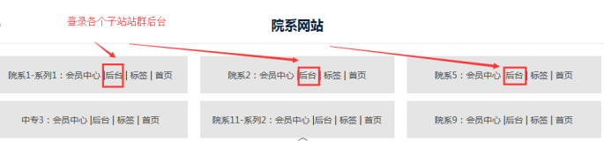

B：后台站群进入方法
超级管理员在系统后台，点击“站群系统”按钮！
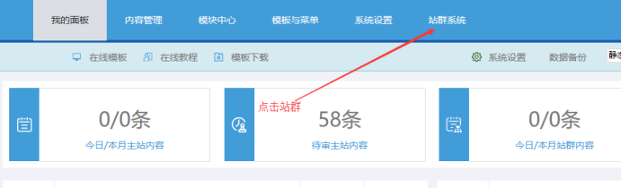
备注说明：需要检查下
如果超级管理员，是管理所有站点，就需要确认是不是自己现在所需站点；站点可以切换！
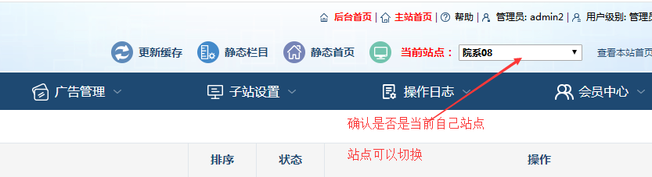

二、 菜单设置入口；
进入子站站群后台-----点击子站设置-----点击“本站菜单设置”

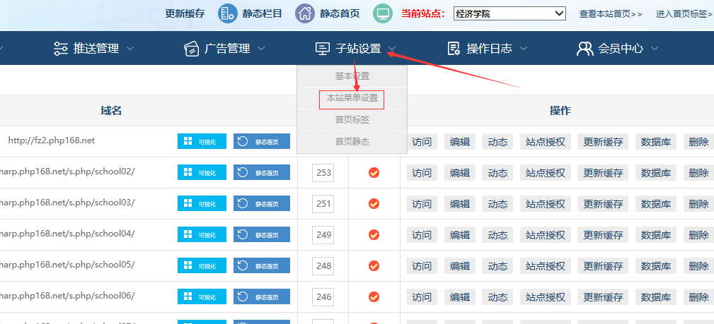

三、 菜单设置详情
A：链接和名字的修改
链接上面的数字ID，就是栏目的ID；名称上面可以修改名字；
菜单链接动态样式：{$system_url}/item-list-category-栏目ID数字.html
菜单链接静态样式：{$site_domain}/栏目ID/ 比如：{$site_domain}/158
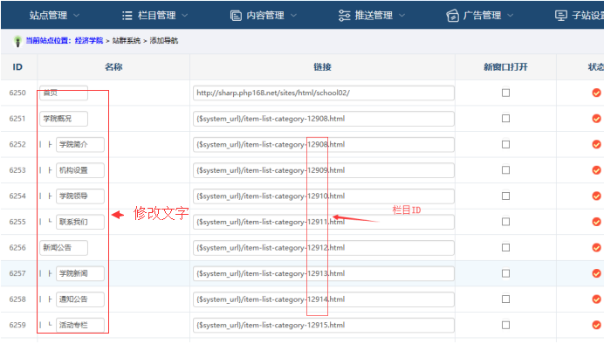

B、导航菜单是否新窗口打开：
“勾选”则表示此菜单新窗口打开，默认不选则是母窗口打开！

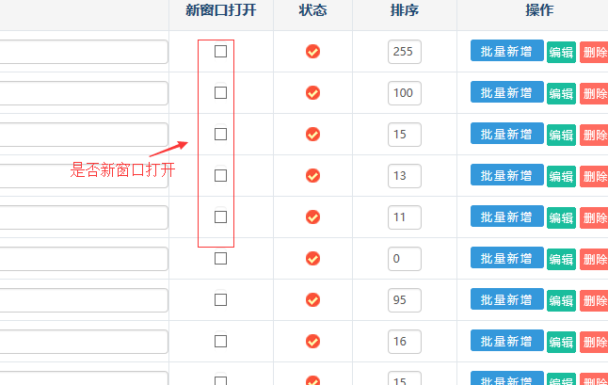

C、导航菜单排序方法：
排序是同级排序，数字大的排在前面，数字的排在后面；填好数据后，点击顶部提交。
一级目录一级目录排序；二级目录内部自己排序。

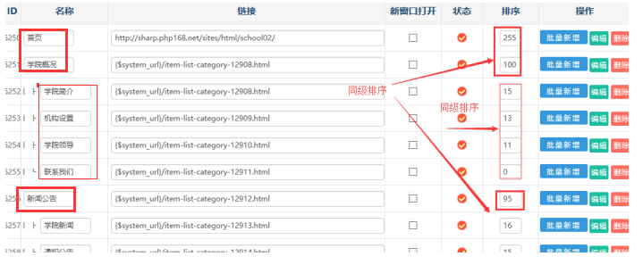
D、批量新增菜单：
如果需要新增二级菜单，就点击某个一级菜单的“批量新增”按钮；可以同时增加很多个菜单，每行加上菜单名字、菜单链接、菜单排序数字。

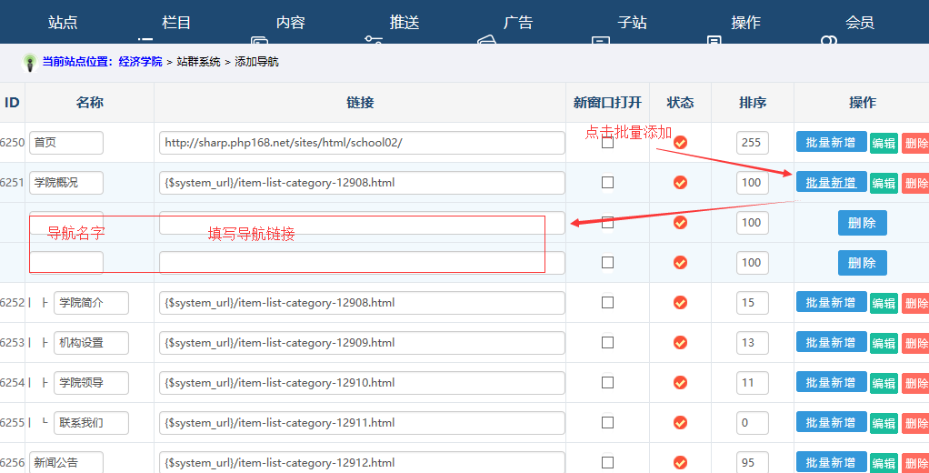

添加一级菜单入口：
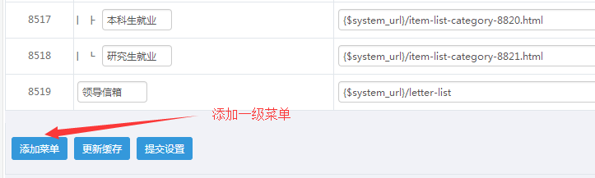

E、编辑菜单：
如果需要更细致的修改菜单，可以点击此处编辑

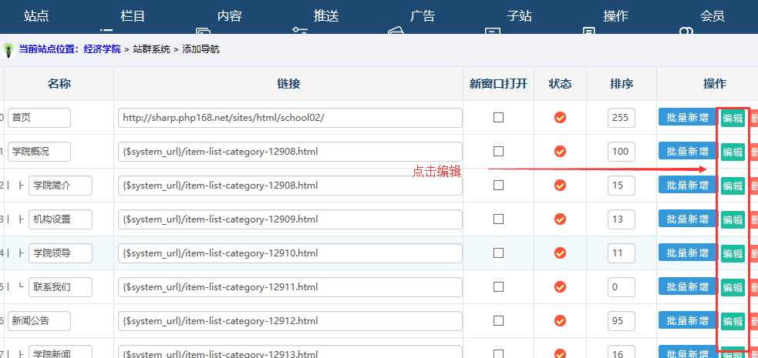

编辑说明如下：
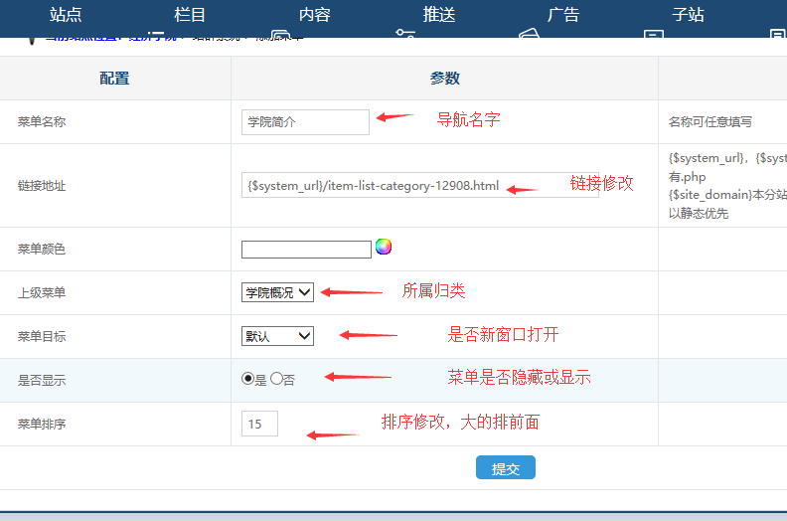

E、一级菜单和二级菜单归属填法：
如果是一级菜单：此处就选择“顶级菜单”即可！
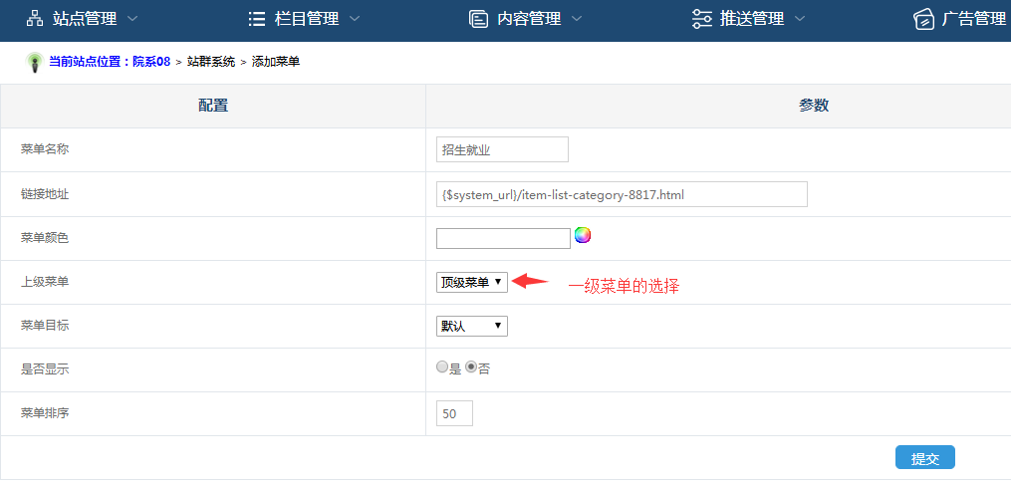

如果是二级菜单：此处就选择“具体的某个一级菜单，比如学院概况”即可！
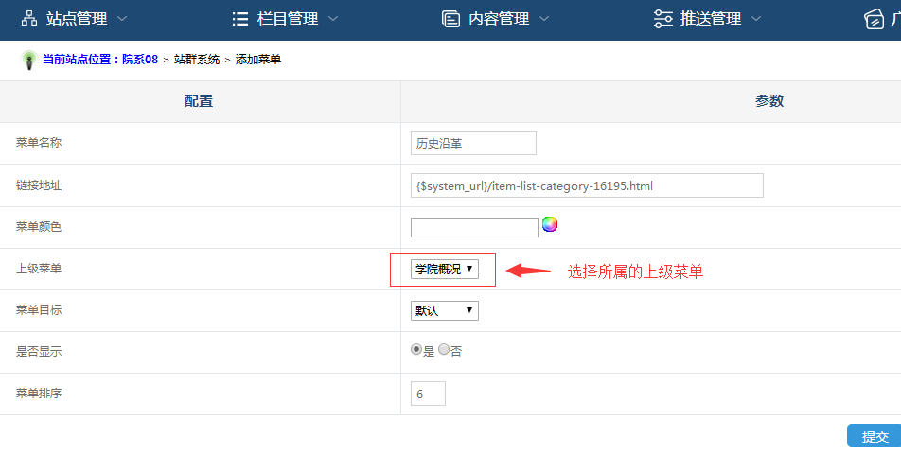
备注：如果修改后，要看到下过，就更新站群系统缓存----静态本站所有栏目和内容---静态子站首页----刷新页面，即可看到效果！

